Plan :

Projet

Intro / description

Notre organisation

Architecture

Fonctionnalités

Options prises

Limites

Bords de convolution

Que 2 images copier / fusion

Resizing / carving dynamique par saisie

Histo plusieurs fenêtres

Contours ; pas de sauvegarde en liste

Pas de sélection de zones à protéger ou à supprimer dans seamcarving.

Interfaces graphiques

Déclenchement en 1 click => properties à l’écran.

Ressources

Conclusion

1. **Introduction**

Notre projet consiste à créer une application d’édition et de manipulation d’image, Le but de cette application et de pouvoir ouvrir enregistrer des fichiers d’image dans les formats les plus courants (extensions : [gif](https://fr.wikipedia.org/wiki/Graphics_Interchange_Format), [jpg](https://fr.wikipedia.org/wiki/Joint_Photographic_Experts_Group), [png](https://fr.wikipedia.org/wiki/Portable_Network_Graphics), etc.). L’application permettra à l’utilisateur de modifier de l’image en traitant le contenu de l’image.

Le mini photoshop devra être réalisé du 1 janvier 2016 au 28 janvier 2016 et en trinôme.

1. **Fonctions de bases**

Les fonctions de bases sont :

1. Lecture et écriture d’une image dans les formats standards (gif, jpg, pnm, png notamment). Une librairie standard pourra être utilisée pour ces fonctions.

2. Réalisation d’une interface permettant l’affichage d’une image et de menus pour les fonctionnalités (lecture, écriture, etc.).

3. Découpage : définir la zone utile de l’image, pouvoir déplacer cette zone et éliminer le reste.

4. Affichage de la couleur d’un pixel avec la possibilité de choisir l’espace RGB ou YUV.

5. Affichage des histogrammes de couleurs (RGB ou YUV).

6. Transformation d’une image couleur en niveaux de gris.

7. Flou : rendre l’image flou par moyennage des valeurs des pixels.

8. Fusion : mélanger images selon un schéma à définir

1. **Organisation**

En vue de réaliser le projet, diverses structures sont créées. Pour chacune d’elles, sont fixés la mission, la composition et les rôles prépondérants. Chaque membre de l’équipe s’est chargé d’une tache spécifique :

* Frederique DERUE a pris la partie de l’intégration de l’environnement, les objets d’affichage ainsi que le seam carving
* Line Pouvaret quant à elle a attaquée tous ce qui est algorithme de traitement de l’image ainsi que les histogrammes.
* FAKHOUR Basma s’est occupée de la production des interfaces graphiques et de la constitution des jeux de test.

Enfin la responsabilité de l’analyse, codage, réalisation et debug étais réparties entre les trois membres.

1. **Architecture**

En vue de réaliser le projet on a eu le choix entre plusieurs technologies de développement et parmi cette multitude de choix on a opter pour les technologies ci-dessous :

* Langage C++ :

On a utilisé le langage C ++ pour developper notre application et ce pour la performance de transformation de donnée (calcul matricile) et le rendu notamment seam carving.

* QT Creator :

QT creator est un [environnement de développement intégré](https://fr.wikipedia.org/wiki/Environnement_de_d%C3%A9veloppement_int%C3%A9gr%C3%A9) [multiplate-forme](https://fr.wikipedia.org/wiki/Multiplate-forme) faisant partie du [framework](https://fr.wikipedia.org/wiki/Framework) [Qt](https://fr.wikipedia.org/wiki/Qt). Orienté pour la programmation en C++.

Il permet la composition des interfaces graphiques tout en prenant en compte les actions de chaque bouton créer.

* QWT :

QWT est l'abréviation de Qt Widgets for Technical Applications (Widgets Qt pour les applications techniques). C'est une collection de widgets et de classes de soutien pour créer des applications techniques telles que celles créées en utilisant, par exemple, LabView ou Test Point.

On va l’utiliser dans notre application afin d’afficher les histogrammes YUV et RGB des images.

1. **Fonctionnalités**
2. **Options prises :**

On a développé notre application selon plusieurs concepts on va en expliquer quelques-unes :

* On cite la logique de transaction ou l’utilisateur à la possibilité de valider , annuler  ou supprimer  une action et ce en utilisant les icones appropriées à chaque tâche.
* L’application se base sur le principe de la manipulation de deux images et ce en procédant par le workflow ci-dessous :

1. Au tout début l’utilisateur sélectionne l’image initiale.
2. Ensuite l’application propose le choix entre les deux actions de copier l’image originale sélectionnée et de la coller sur une deuxième image.
3. Enfin l’utilisateur pourra faire la fusion de ces deux images à l’aide de l’action valider comme ça une nouvelle image sera créée.

* L’un des points fort de cette application est le fait qu’elle permet le découpage d’une image en sélectionnant la partie qu’on veut garder et se débarrasser du reste de l’image.
* L’utilisateur pourra visualiser les histogrammes d’une image tout en choisissant l’espace RGB ou YUV.
* L’application permet la transformation d’une image couleur en niveaux de gris
* Possibilité de rendre l’image flou par moyennage des valeurs des pixels.
* L’application propose à l’utilisateur de pouvoir faire une détection des contours de l’image ainsi que plusieurs effets soit rehaussement, étalement et égalisation.
* L’utilisateur pourra faire du seam carving sur l’image en l’étirant soit horizontalement soit verticalement.

1. **Limites**

* L’application par contre ne permet que le traitement de deux images.
* Le cadrage et le seam carving sont par saisie de l’utilisateur.
* L’histogramme s’affiche sur plusieurs fenêtres.
* L’application ne garde pas l’historique des tâches effectuées sur l’image.
* On n’a pas pu traiter la sélection de zones à protéger ou à supprimer dans seamcarving.
* L’application ne peut fournir la fonctionnalité de GRAB CUT
* ….

1. **Interfaces**

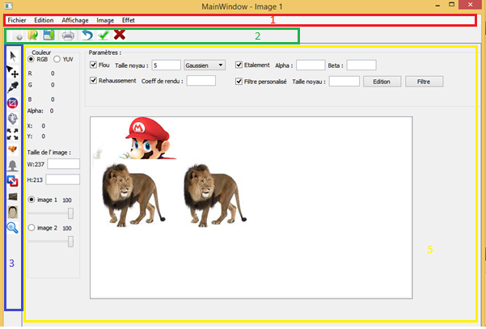

La fenêtre principale est constituée de plusieurs parties

La barre de menus (1)

Le raccourcis

